МИНОБРНАУКИ РОССИИ
Федеральное государственное бюджетное
образовательное учреждение высшего образования
«ЧЕРЕПОВЕЦКИЙ ГОСУДАРСТВЕННЫЙ УНИВЕРСИТЕТ»

Институт информационных технологий
наименование института (факультета)
Кафедра математического и программного обеспечения ЭВМ
наименование кафедры
Проектирование баз данных
наименование дисциплины в соответствии с учебным планом

ЛАБОРАТОРНАЯ РАБОТА №2
Работа с SQL-командами в Oracle
Управление БД Oracle 2 способами:
1. отдельными командами
2. программным
а) отдельными командами
б) загрузкой из внешнего текстового файла
в) отдельным приложением на ЯВУ

Исполнитель
студент | 1ПИб-02-3оп-22
 | группа
 | Маркелов С. А.
 | Фамилия, имя, отчество
Руководитель | Селяничев О. Л.
 | Ф.И.О. преподавателя
Оценка
Подпись

2025 год

- Рассчитать среднюю оценку по трем дисциплинам. Начислить стипендию каждому студенту (в отдельном поле), исходя из следующего принципа: если средний балл > 4.5, стипендия увеличивается на 50%, если 3.5 < ср.балл < 4.5, то стипендия увеличивается на 25%, если 2.5 < ср.балл < 3.5, то стипендия не меняется, если ср.балл < 2.5, то стипендия не начисляется.

Задание 1 выполнить:
а) отдельными командами

Создадим новые поля: для базовой стипендии, среднего балла и итоговой стипендии (рис. 1-3).

ALTER TABLE PI_43 ADD (БазСтип NUMBER);
ALTER TABLE PI_43 ADD (СрБалл NUMBER);
ALTER TABLE PI_43 ADD (Стип NUMBER);

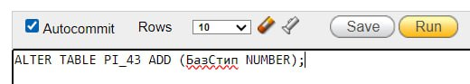
Рис. 1. Создание поля «БазСтип»

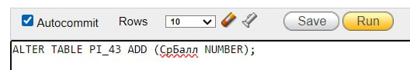
Рис. 2. Создание поля «СрБалл»

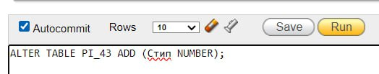
Рис. 3. Создание поля «Стип»

Заполняем значение базовой стипендии (рис. 4).

UPDATE PI_43
SET БазСтип = 3000;

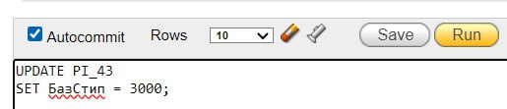
Рис. 4. Заполнение значения базовой стипендии

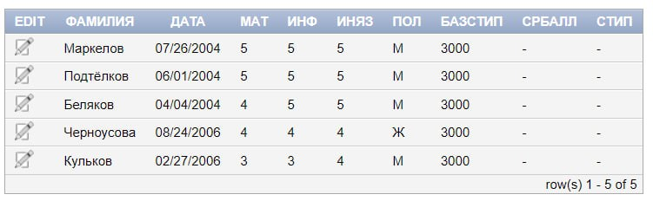
Рис. 5. Таблица PI_43 с заполненным полем БазСтип

Вычисляем средний балл (рис. 6-7)

UPDATE PI_43
SET СрБалл = (Мат + Инф + ИнЯз)/3;

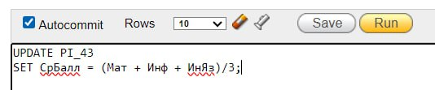
Рис. 6. Расчёт среднего балла

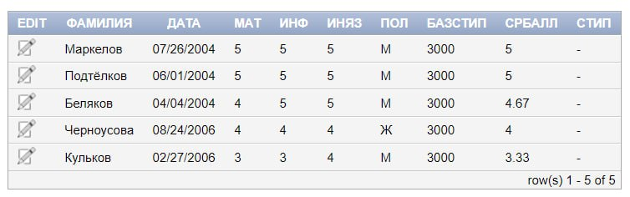
Рис. 7. Таблица PI_43 с рассчитанным средним баллом

Начисляем стипендию на основе среднего балла (рис. 8-9)

UPDATE PI_43
SET Стип = CASE
WHEN СрБалл > 4.5 THEN БазСтип * 1.5
WHEN СрБалл > 3.5 AND СрБалл <= 4.5 THEN БазСтип * 1.25
WHEN СрБалл > 2.5 AND СрБалл <= 3.5 THEN БазСтип
ELSE 0
END;
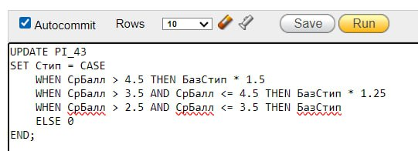
Рис. 8. Расчёт стипендии

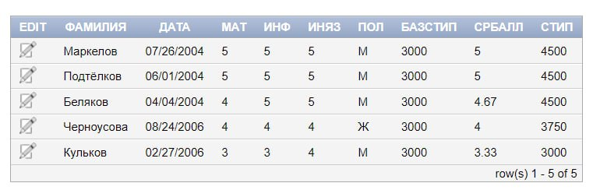
Рис. 9. Таблица PI_43 с рассчитанной стипендией

б) Загрузкой из внешнего текстового файла

Чтобы создать скрип и загрузить его в СУБД, на панели вкладок открываем SQL Workshop, после чего переходим в раздел SQL Scripts (рис. 10).

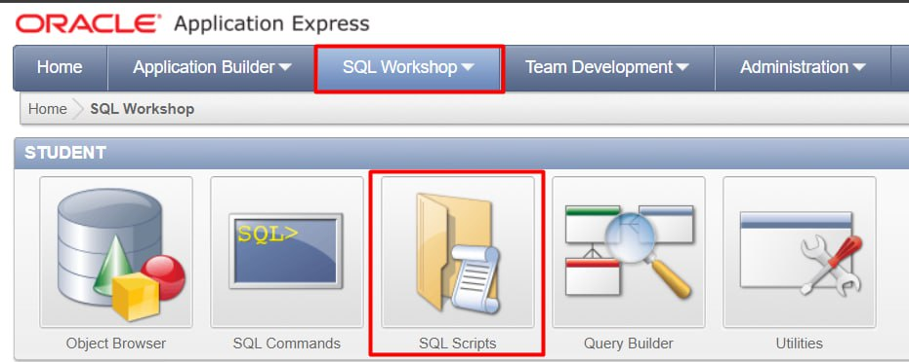
Рис. 10. Переход в раздел SQL Scripts

Далее нажимаем на кнопку «Create» («Создать»), чтобы создать новую SQL-программу (рис. 11)

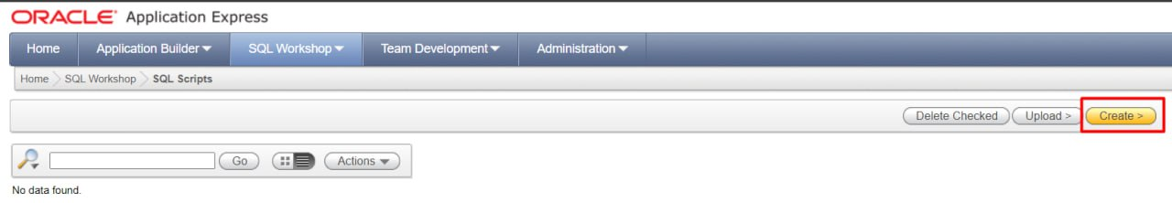
Рис. 11. Раздел SQL Scripts, кнопка «Create»

Откроется текстовое поле для написания кода. Вводим название «stip» Переписываем туда все SQL-запросы из предыдущего пункта, после чего нажимаем на кнопку «Save» («Сохранить») (рис. 12).

ALTER TABLE PI_43 ADD (БазСтип NUMBER);
ALTER TABLE PI_43 ADD (СрБалл NUMBER);
ALTER TABLE PI_43 ADD (Стип NUMBER);

UPDATE PI_43
SET БазСтип = 3000;

UPDATE PI_43
SET СрБалл = (Мат + Инф + ИнЯз)/3;

UPDATE PI_43
SET Стип = CASE
WHEN СрБалл > 4.5 THEN БазСтип * 1.5
WHEN СрБалл > 3.5 AND СрБалл <= 4.5 THEN БазСтип * 1.25
WHEN СрБалл > 2.5 AND СрБалл <= 3.5 THEN БазСтип
ELSE 0
END;

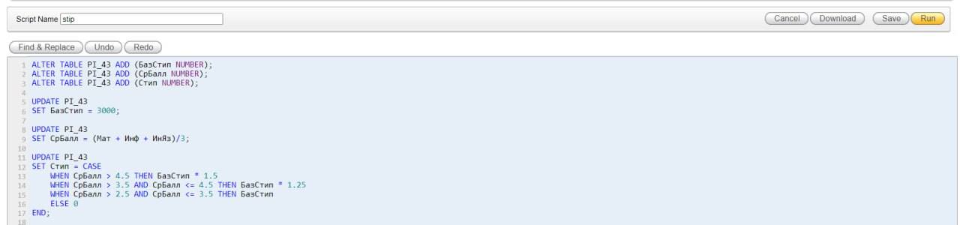
Рис. 12. Ввод кода

Возвращаемся на главную страницу раздела SQL Scripts. В правой панели нажимаем на кнопку «Export» («Экспорт») (рис. 13).

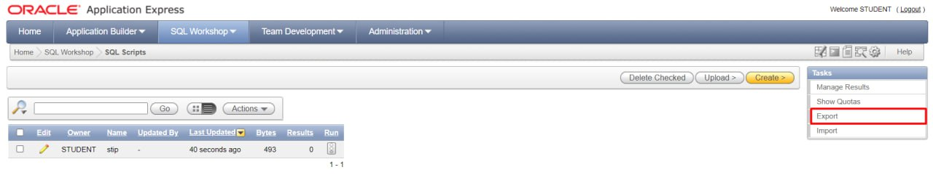
Рис. 13. Кнопка «Export»
Откроется форма экспорта. С помощью простановки галочки в чекбоксе выбираем созданную нами программу и нажимаем на кнопку «Add To Export» («Добавить в экспорт») (рис. 14).

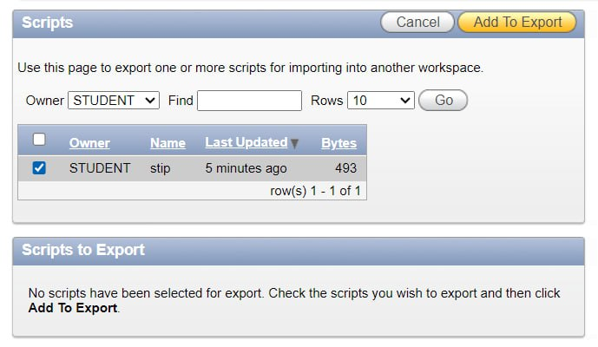
Рис. 14. Экспорт программы

В блоке ниже ещё раз выбираем нашу программу и нажимаем на кнопку «Export All» («Экспортировать всё») (рис. 15).

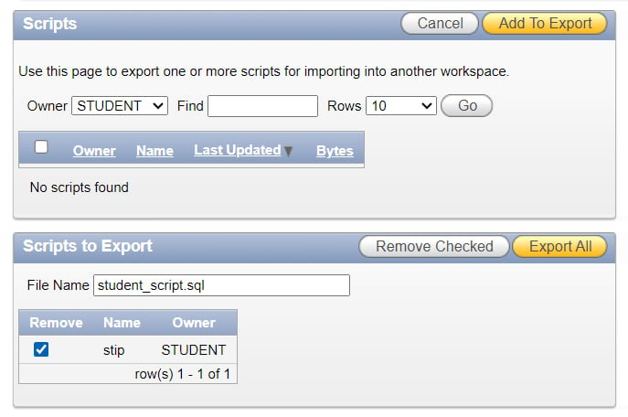
Рис. 15. Экспорт программы

Программа сохраняется на компьютер в виде файла в формате «.sql» (рис. 16).

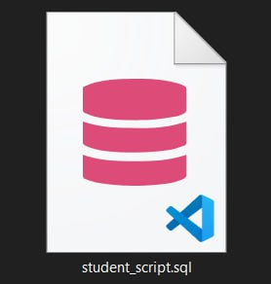
Рис. 16. Файл с сохранённой SQL-программой

Снова возвращаемся на главную страницу раздела SQL Scripts. В правой панели нажимаем на кнопку «Import» («Импорт») (рис. 17).

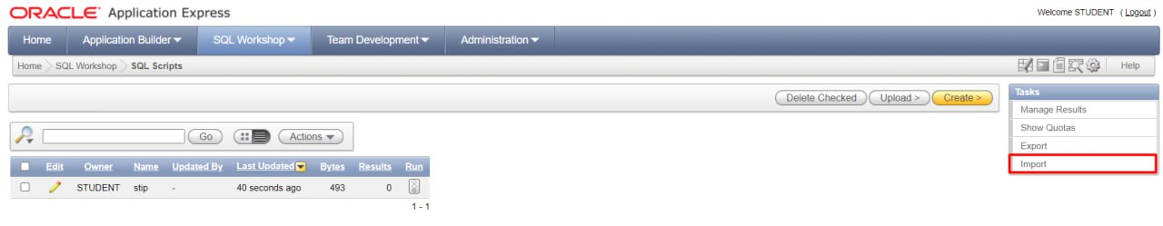

Рис. 17. Кнопка «Import»

Откроется форма выбора файла. Выбираем загруженную ранее программу и затем нажимаем на кнопку «Next >» («Следующий >») (рис. 18).

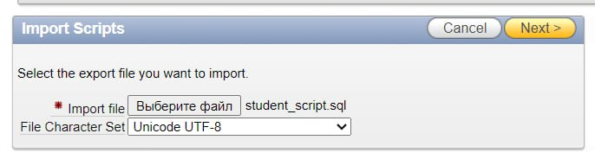
Рис. 18. Загрузка файла для импорта программы

Подтверждаем импорт, нажав на кнопку «Import Scripts» («Импортировать скрипт(ы)») (рис. 19).

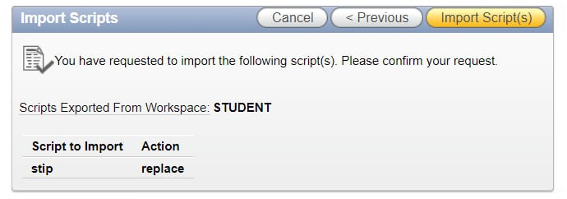
Рис. 19. Подтверждение импорта

Импортированная программа появилась в списке скриптов (рис. 20).

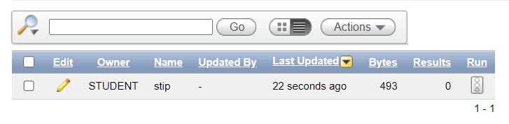
Рис. 20. Импортированная программа

Далее проведём эксперимент. Проверим, принимает ли Oracle Database файлы каких-либо других форматов. В качестве проверки попытаемся загрузить следующие форматы файлов:
- .txt – текстовый файл (тип: текстовый);
- .dat – файл данных (тип: текстовый);
- .ini – конфигурационный файл (тип: текстовый);
- .png – графический файл (тип: бинарный);
- .mp3 – аудиофайл (тип: бинарный);
- .exe – исполняемый файл (тип: бинарный);
- .rar – архив (тип: бинарный).

Копируем наш SQL-файл несколько раз и меняем форматы (рис. 21):

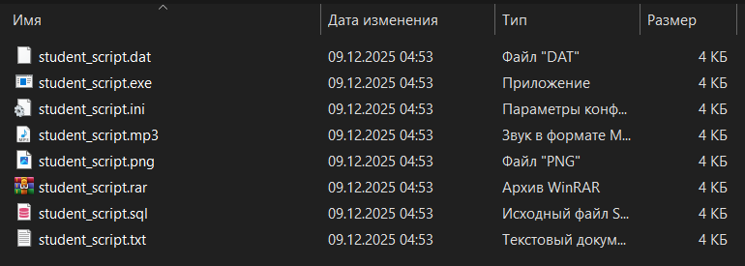
Рис. 21. Создание файлов разных форматов
Далее поочерёдно загружаем файлы. Видим, что никаких ошибок не возникает, файлы успешно импортируются вне зависимости от формата (рис. 22-28).

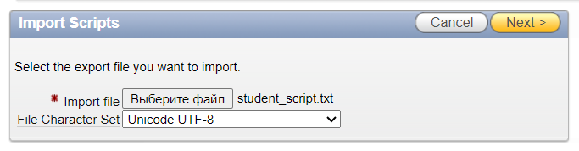
Рис. 22. Импорт файла формата .txt

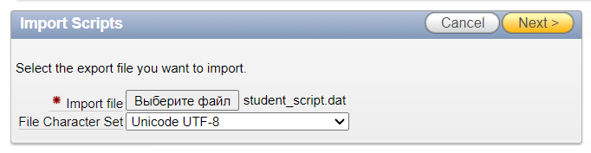
Рис. 23. Импорт файла формата .dat

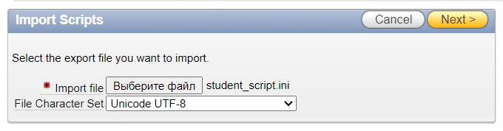
Рис. 24. Импорт файла формата .ini

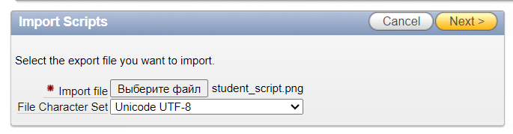
Рис. 25. Импорт файла формата .png

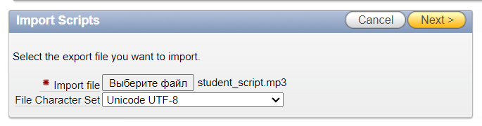
Рис. 26. Импорт файла формата .mp3

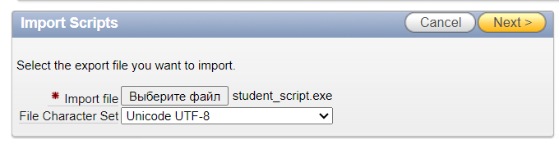
Рис. 27. Импорт файла формата .exe

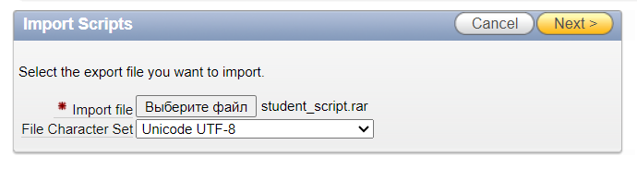
Рис. 28. Импорт файла формата .rar

Список скриптов после импорта файлов разных форматов представлен на рис. 29.

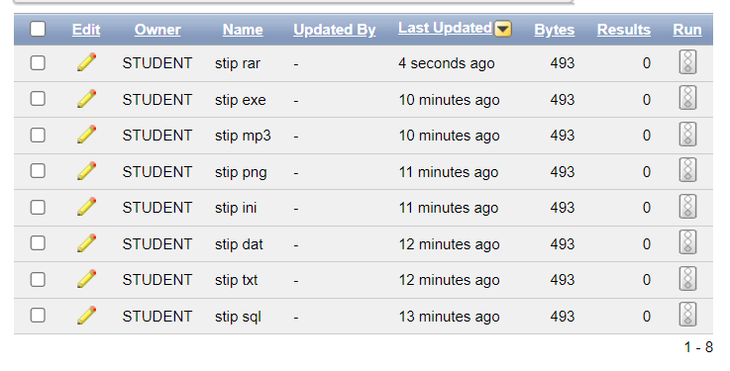
Рис. 29. Список скриптов после импортирования
Поочерёдно открыв все программы, видим, что импортирование произошло успешно, все коды отображаются без каких-либо искажений (рис. 30-37).

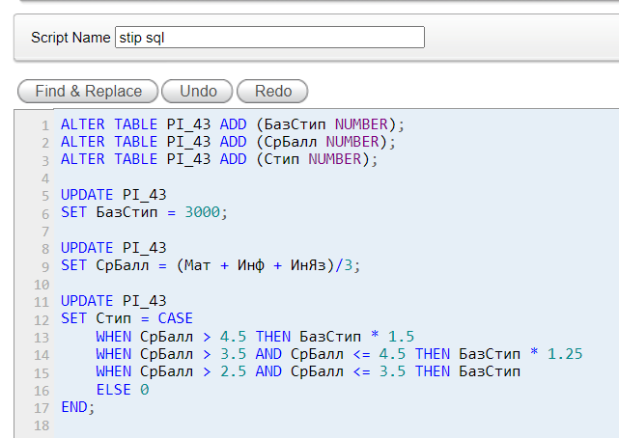
Рис. 30. Код программы, импортированной из .sql-файла

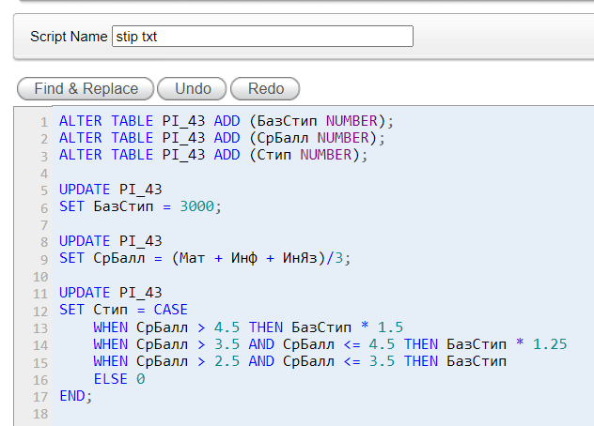
Рис. 31. Код программы, импортированной из .txt-файла

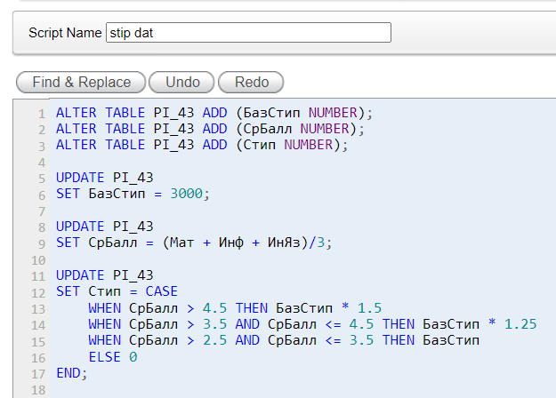
Рис. 32. Код программы, импортированной из .dat-файла

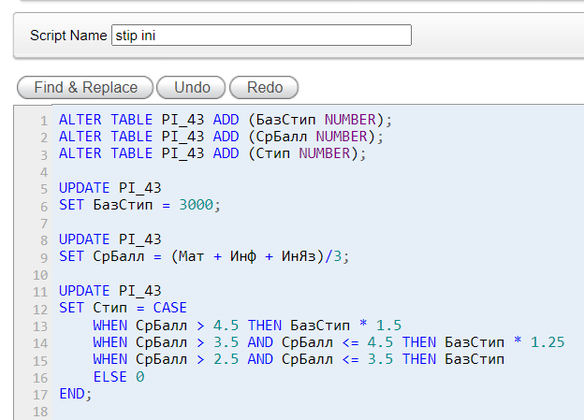
Рис. 33. Код программы, импортированной из .ini-файла

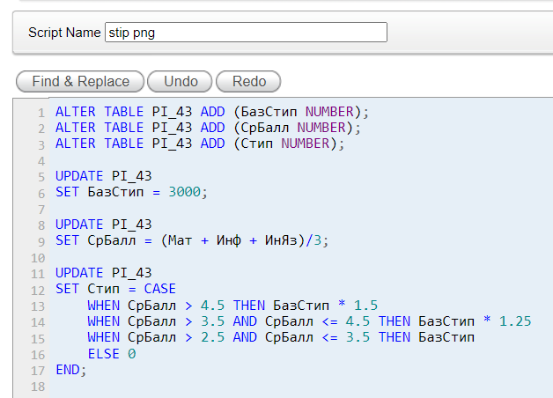
Рис. 34. Код программы, импортированной из .png-файла

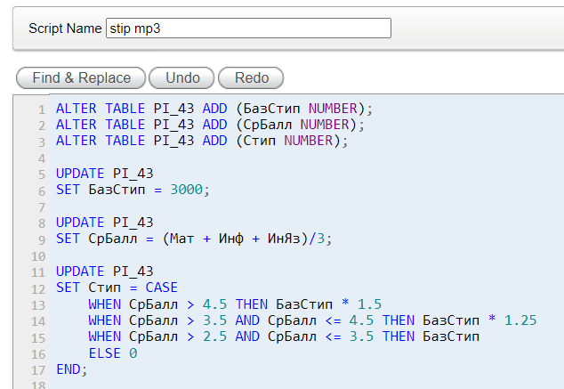
Рис. 35. Код программы, импортированной из .mp3-файла

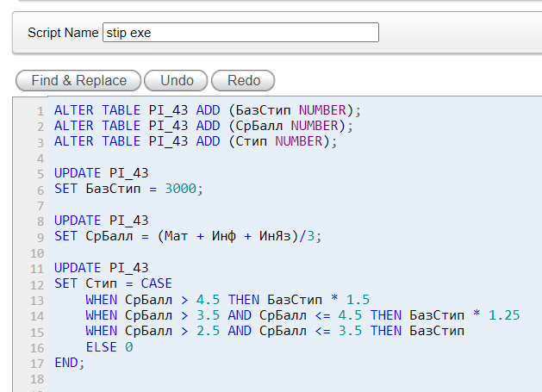
Рис. 36. Код программы, импортированной из .exe-файла

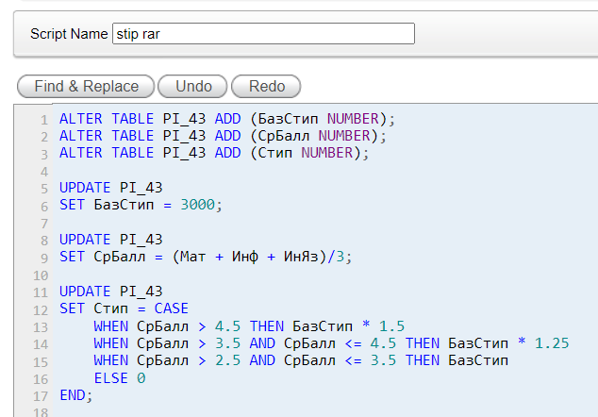
Рис. 37. Код программы, импортированной из .rar-файла

Для запуска программы необходимо перейти в список скриптом (см. рис. 29) и нажать на кнопку с иконкой в виде светофора, находящуюся в столбце «Run» («Запустить»). Выбираем любую из импортированных нами программ и нажимаем на эту кнопку.
После этого откроется окно подтверждения запуска программы. Подтверждаем её запуск, нажав на кнопку «Run Now» («Запустить сейчас») (рис. 38).
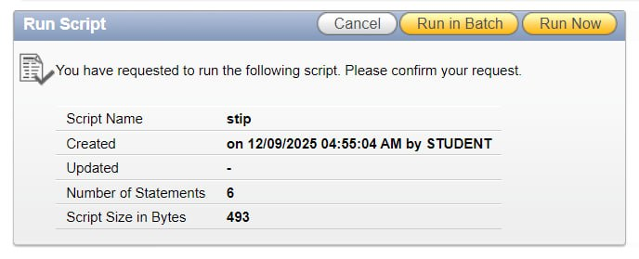
Рис. 38. Подтверждение запуска программы

В результате работы программы в таблице появились новые поля, а также произведены расчет среднего балла и стипендии (рис. 39).

Рис. 39. Таблица PI_43 после выполнения программы

в) отдельным приложением на ЯВУ

Для решения данной задачи была написана программа, предоставляющая следующий функционал:
- просмотр таблицы БД;
- добавление и изменение оценок в таблице;
- установку значения базовой стипендии;
- автоматический расчёт среднего балла и итоговой стипендии;
- сохранение изменений в БД.

Запустим программу и посмотрим в ней таблицу БД (рис. 40).

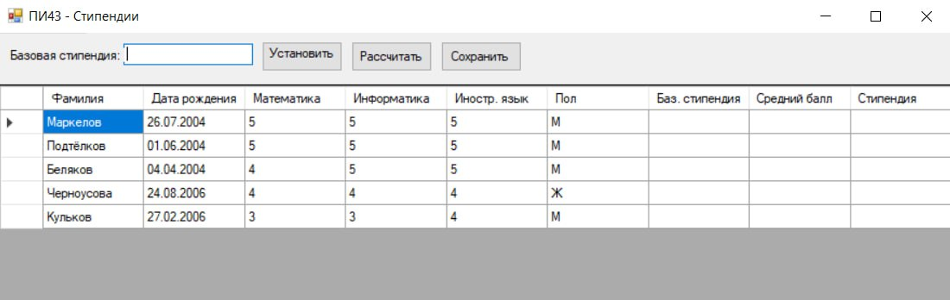
Рис. 40. Вывод таблицы в программе

Зададим значение базовой стипендии 3000 рублей, введя его в текстовое поле «Базовая стипендия», и затем нажав на кнопку «Установить» (рис. 41).

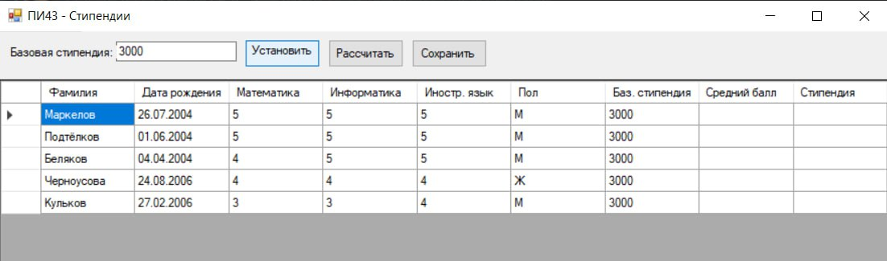
Рис. 41. Установка значения базовой стипендии

Рассчитаем средний балл и итоговую стипендию, нажав на кнопку «Рассчитать» (рис. 42).

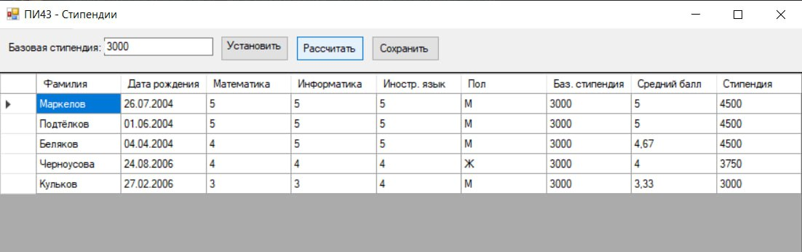
Рис. 42. Расчёт значений среднего балла и итоговой стипендии

Также пользователь может изменить оценки у студентов, дважды нажав левой клавишей мыши по ячейке, в которой необходимо внести изменения. Изменим оценку (рис. 43) и затем заново рассчитаем средний балл и итоговую стипендию (рис. 44).

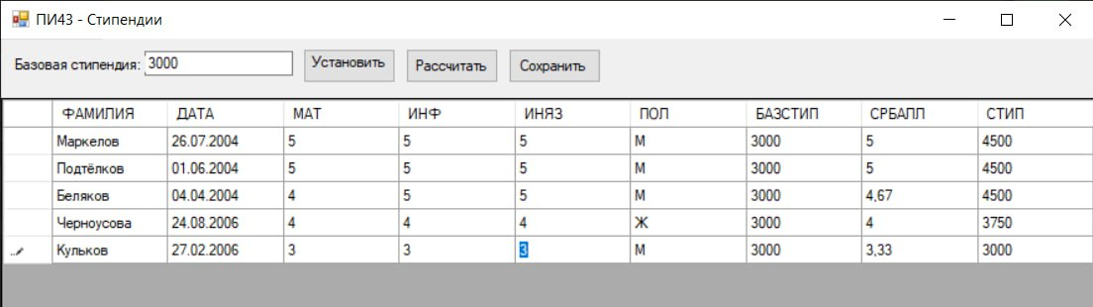
Рис. 43. Изменение оценки

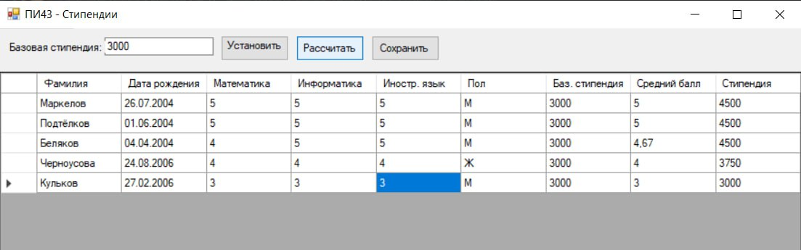
Рис. 44. Повторный расчёт среднего балла и итоговой стипендии после внесения изменений

При этом все изменения в таблице на данный момент происходят только локально. Если мы откроем данную таблицу в Oracle – она будет в том виде, в каком была в момент запуска программы (рис. 45).

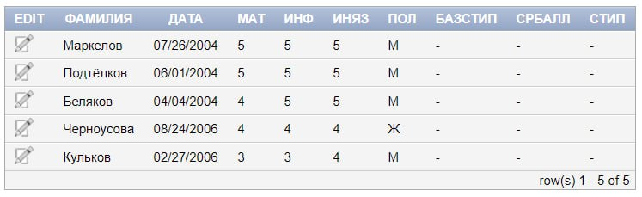
Рис. 45. Содержимое БД в Oracle до сохранения изменений

Если мы хотим зафиксировать внесенные изменения в самой БД, необходимо нажать на кнопку «Сохранить». После нажатия возникнет всплывающее окно, сообщающее о сохранении записей (рис. 46), а в изменения отразятся в БД (рис. 47).

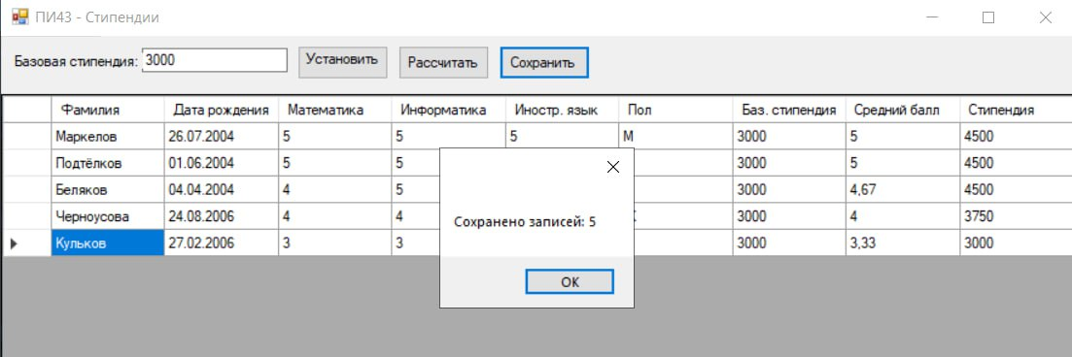
Рис. 46. Сообщение о сохранении записей

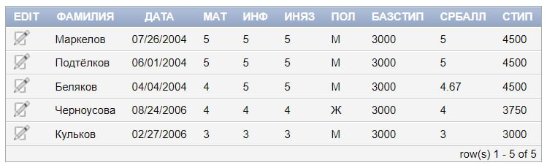
Рис. 47. Содержимое БД в Oracle после сохранения изменений

Алгоритм программы

- Устанавливается соединение с Oracle;
- Программа проверяет у таблицы PI_43 наличие полей «БАЗСТИП», «СРБАЛЛ», «СТИП». В случае их отсутствия создаёт их;
- Программа выводит таблицу в DataGridView с помощью SQL-команды SELECT и устанавливает запрет на редактирование всех полей, кроме «МАТ», «ИНФ», «ИНЯЗ», а также на создание и удаление записей;
- При двойном нажатии по ячейке с оценкой (поля «МАТ», «ИНФ», «ИНЯЗ») программа позволяет его изменить. Изменения локально сохраняются при нажатии на любую другую ячейку;
- При нажатии на кнопку «Установить» программа берёт введенное значение из поля «Базовая стипендия» и локально записывает его в поле «БАЗСТИП» во всех записях;
- При нажатии на кнопку «Рассчитать» для каждой записи рассчитывает средний балл, используя значения из полей «МАТ», «ИНФ», «ИНЯЗ», по формуле: (МАТ + ИНФ + ИНЯЗ) / 3 и локально записывает его в поле СРБАЛЛ. Затем она рассчитывает и локально записывает в поле «СТИП» значение итоговой стипендии, используя значения из полей «БАЗСТИП» и «СРБАЛЛ» по формуле:
- если СРБАЛЛ ≥ 4.5, СТИП = БАЗСТИП * 1.5;
- если 3.5 ≤ СРБАЛЛ < 4.5, СТИП = БАЗСТИП * 1.25;
- если 2.5 ≤ СРБАЛЛ < 3.5, СТИП = БАЗСТИП;
- если СРБАЛЛ < 2.5, СТИП = 0;
- При нажатии на кнопку «Сохранить» программа с помощью SQL-команды UPDATE вносит в базу данных все изменения, ранее зафиксированные в локальной таблице, и выводит сообщение о количестве измененных записей.

Программный код

Файл App.config:
<?xml version="1.0" encoding="utf-8" ?>
<configuration>
<startup useLegacyV2RuntimeActivationPolicy="true">
<supportedRuntime version="v4.0" sku=".NETFramework,Version=v4.7.2" />
</startup>
<connectionStrings>
<add name="OracleXE"
connectionString="User Id=SYSTEM;Password=SYSTEM;Data Source=localhost:1521/XE;"/>
</connectionStrings>
<appSettings>
<add key="OracleTableName" value="PI_43" />
<add key="OracleSchema" value="STUDENT" />
</appSettings>
</configuration>

Файл MainForm.cs:
using System;
using System.Configuration;
using System.Data;
using System.Globalization;
using System.Windows.Forms;
using Oracle.ManagedDataAccess.Client;

namespace PI43WinForms
{
public class MainForm : Form
{
private readonly DataGridView _grid = new DataGridView();
private readonly Button _btnSave = new Button();
private readonly Button _btnSetBase = new Button();
private readonly Button _btnCalc = new Button();
private readonly TextBox _tbBase = new TextBox();
private readonly Label _lblBase = new Label();

private DataTable _table;
private OracleDataAdapter _adapter;

public MainForm()
{
Text = "ПИ43 - Стипендии";
Width = 900;
Height = 600;
StartPosition = FormStartPosition.CenterScreen;

var panelTop = new Panel { Dock = DockStyle.Top, Height = 48 };
_lblBase.Text = "Базовая стипендия:";
_lblBase.AutoSize = true;
_lblBase.Left = 8;
_lblBase.Top = 14;

_tbBase.Width = 120;
_tbBase.Left = _lblBase.Right + 8;
_tbBase.Top = 10;
_tbBase.Text = "3000";

_btnSetBase.Text = "Установить базовую";
_btnSetBase.Left = _tbBase.Right + 8;
_btnSetBase.Top = 8;
_btnSetBase.Height = 28;
_btnSetBase.Click += (s, e) => SetBaseFromTextbox();

_btnCalc.Text = "Рассчитать";
_btnCalc.Left = _btnSetBase.Right + 8;
_btnCalc.Top = 8;
_btnCalc.Height = 28;
_btnCalc.Click += (s, e) => CalculateScoresAndStipends();

_btnSave.Text = "Сохранить";
_btnSave.Left = _btnCalc.Right + 8;
_btnSave.Top = 8;
_btnSave.Height = 28;
_btnSave.Click += async (s, e) => await SaveChangesAsync();

panelTop.Controls.AddRange(new Control[] { _lblBase, _tbBase, _btnSetBase, _btnCalc, _btnSave });

_grid.Dock = DockStyle.Fill;
_grid.AllowUserToAddRows = false;
_grid.AllowUserToDeleteRows = false;
_grid.ReadOnly = false; // разрешим на уровне грида, запретим точечно по колонкам ниже
_grid.AutoSizeColumnsMode = DataGridViewAutoSizeColumnsMode.Fill;

Controls.Add(_grid);
Controls.Add(panelTop);

Load += async (s, e) => await InitializeAndLoadAsync();
}

private string GetConnectionString()
{
return ConfigurationManager.ConnectionStrings["OracleXE"].ConnectionString;
}

private async System.Threading.Tasks.Task InitializeAndLoadAsync()
{
try
{
using (var conn = new OracleConnection(GetConnectionString()))
{
await conn.OpenAsync();
var ensureCols = (ConfigurationManager.AppSettings["EnsureMissingColumns"] ?? "false").Trim().ToLowerInvariant() == "true";
if (ensureCols)
{
try { await EnsureColumnsAsync(conn); }
catch (Exception exEns)
{
MessageBox.Show("Шаг EnsureColumnsAsync: " + exEns.ToString(), "Ошибка", MessageBoxButtons.OK, MessageBoxIcon.Error);
return;
}
}
var fillBase = (ConfigurationManager.AppSettings["FillBaseStipOnStartup"] ?? "false").Trim().ToLowerInvariant() == "true";
if (fillBase)
{
try { await EnsureBaseStipFilledAsync(conn); }
catch (Exception exFill)
{
MessageBox.Show("Шаг EnsureBaseStipFilledAsync: " + exFill.ToString(), "Ошибка", MessageBoxButtons.OK, MessageBoxIcon.Error);
return;
}
}
}
await LoadDataAsync();
}
catch (Exception ex)
{
MessageBox.Show("Ошибка инициализации: " + ex.ToString(), "Ошибка", MessageBoxButtons.OK, MessageBoxIcon.Error);
}
}

private async System.Threading.Tasks.Task<string> GetCurrentSchemaAsync(OracleConnection conn)
{
using (var cmd = new OracleCommand("SELECT USER FROM DUAL", conn))
{
var obj = await cmd.ExecuteScalarAsync();
var user = obj == null || obj == DBNull.Value ? string.Empty : obj.ToString();
return (user ?? string.Empty).ToUpperInvariant();
}
}

private async System.Threading.Tasks.Task<string> GetTargetSchemaAsync(OracleConnection conn)
{
var configured = ConfigurationManager.AppSettings["OracleSchema"];
if (!string.IsNullOrWhiteSpace(configured))
return configured.Trim().ToUpperInvariant();
return await GetCurrentSchemaAsync(conn);
}

private string GetTargetTableName()
{
var configured = ConfigurationManager.AppSettings["OracleTableName"];
var name = string.IsNullOrWhiteSpace(configured) ? "PI43" : configured.Trim();
return name;
}

private async System.Threading.Tasks.Task<string> GetQualifiedTableAsync(OracleConnection conn)
{
var owner = await GetTargetSchemaAsync(conn);
var table = GetTargetTableName().ToUpperInvariant();
return $"\"{owner}\".\"{table}\"";
}

private async System.Threading.Tasks.Task EnsureColumnsAsync(OracleConnection conn)
{
// Проверяем наличие столбцов и добавляем при необходимости
string[] needed = { "ПОЛ", "БАЗСТИП", "СРБАЛЛ", "СТИП" };
string owner = await GetTargetSchemaAsync(conn);
string tbl = GetTargetTableName().ToUpperInvariant();
foreach (var col in needed)
{
bool exists = false;
using (var cmd = new OracleCommand(
"SELECT COUNT(*) FROM ALL_TAB_COLUMNS WHERE OWNER = :owner AND UPPER(TABLE_NAME) = :tbl AND UPPER(COLUMN_NAME) = :col", conn))
{
cmd.BindByName = true;
cmd.Parameters.Add(":owner", OracleDbType.Varchar2).Value = owner; // текущая схема
cmd.Parameters.Add(":tbl", OracleDbType.Varchar2).Value = tbl.ToUpperInvariant(); // имя таблицы в верхнем регистре
cmd.Parameters.Add(":col", OracleDbType.Varchar2).Value = col.ToUpper(CultureInfo.InvariantCulture);
var scalar = await cmd.ExecuteScalarAsync();
int cnt;
if (scalar is decimal dec)
cnt = Convert.ToInt32(dec);
else if (scalar is int i)
cnt = i;
else
cnt = Convert.ToInt32(Convert.ToDecimal(Convert.ToString(scalar, CultureInfo.InvariantCulture), CultureInfo.InvariantCulture));
exists = cnt > 0;
}
if (!exists)
{
string ddl;
var tableName = $"\"{owner}\".\"{tbl}\"";
if (col == "СРБАЛЛ") ddl = $"ALTER TABLE {tableName} ADD (\"СРБАЛЛ\" NUMBER(4,2))";
else if (col == "ПОЛ") ddl = $"ALTER TABLE {tableName} ADD (\"ПОЛ\" NVARCHAR2(20))";
else ddl = $"ALTER TABLE {tableName} ADD (\"{col}\" NUMBER(10,2))";
using (var ddlCmd = new OracleCommand(ddl, conn))
{
try
{
await ddlCmd.ExecuteNonQueryAsync();
}
catch (OracleException ox) when (ox.Number == 1430)
{
}
}
}
}
}

private async System.Threading.Tasks.Task EnsureBaseStipFilledAsync(OracleConnection conn)
{
var table = await GetQualifiedTableAsync(conn);
using (var cmd = new OracleCommand($"UPDATE {table} SET БАЗСТИП = 3000 WHERE БАЗСТИП IS NULL", conn))
{
await cmd.ExecuteNonQueryAsync();
}
}

private async System.Threading.Tasks.Task LoadDataAsync()
{
var conn = new OracleConnection(GetConnectionString());
await conn.OpenAsync();

var table = await GetQualifiedTableAsync(conn);
var selectSql = $"SELECT ROWID AS RID, ФАМИЛИЯ, ДАТА, TO_CHAR(МАТ) AS МАТ, TO_CHAR(ИНФ) AS ИНФ, TO_CHAR(ИНЯЗ) AS ИНЯЗ, ПОЛ, TO_CHAR(БАЗСТИП) AS БАЗСТИП, TO_CHAR(СРБАЛЛ) AS СРБАЛЛ, TO_CHAR(СТИП) AS СТИП FROM {table}";
try
{
_adapter = new OracleDataAdapter(selectSql, conn);
_table = new DataTable("PI_43");
_adapter.Fill(_table);
}
catch (Exception exSel)
{
MessageBox.Show("Ошибка SELECT (" + selectSql + "):\n" + exSel.ToString(), "Ошибка", MessageBoxButtons.OK, MessageBoxIcon.Error);
throw;
}

// Первичный ключ по RID (ROWID)
if (_table.Columns.Contains("RID"))
{
_table.PrimaryKey = new[] { _table.Columns["RID"] };
_table.Columns["RID"].ReadOnly = true;
_table.Columns["RID"].ColumnMapping = MappingType.Hidden;
}

_grid.DataSource = _table;
// Переименуем заголовки колонок в гриде
void SetHeader(string name, string header)
{
if (_grid.Columns.Contains(name)) _grid.Columns[name].HeaderText = header;
}
SetHeader("ФАМИЛИЯ", "Фамилия");
SetHeader("ДАТА", "Дата рождения");
SetHeader("МАТ", "Математика");
SetHeader("ИНФ", "Информатика");
SetHeader("ИНЯЗ", "Иностр. язык");
SetHeader("ПОЛ", "Пол");
SetHeader("БАЗСТИП", "Баз. стипендия");
SetHeader("СРБАЛЛ", "Средний балл");
SetHeader("СТИП", "Стипендия");
// Разрешаем редактирование только колонок МАТ, ИНФ, ИНЯЗ
foreach (DataGridViewColumn c in _grid.Columns)
{
c.ReadOnly = true;
}
if (_grid.Columns.Contains("МАТ")) _grid.Columns["МАТ"].ReadOnly = false;
if (_grid.Columns.Contains("ИНФ")) _grid.Columns["ИНФ"].ReadOnly = false;
if (_grid.Columns.Contains("ИНЯЗ")) _grid.Columns["ИНЯЗ"].ReadOnly = false;

BuildAdapterCommands(conn, table);
}

private void BuildAdapterCommands(OracleConnection conn, string qualifiedTable)
{
// Вручную создаём Insert/Update/Delete с WHERE ROWID=:rid
var table = qualifiedTable;
var update = new OracleCommand
{
Connection = conn,
BindByName = true,
CommandText =
$"UPDATE {table} SET ФАМИЛИЯ=:Фамилия, ДАТА=:Дата, МАТ=:Мат, ИНФ=:Инф, ИНЯЗ=:ИнЯз, ПОЛ=:Пол, БАЗСТИП=:БазСтип, СРБАЛЛ=:СрБалл, СТИП=:Стип WHERE ROWID=:RID"
};
AddCommonParameters(update);
update.Parameters.Add(":RID", OracleDbType.Varchar2, 18, "RID").SourceVersion = DataRowVersion.Original;

var insert = new OracleCommand
{
Connection = conn,
BindByName = true,
CommandText =
$"INSERT INTO {table} (ФАМИЛИЯ, ДАТА, МАТ, ИНФ, ИНЯЗ, ПОЛ, БАЗСТИП, СРБАЛЛ, СТИП) " +
"VALUES (:Фамилия, :Дата, :Мат, :Инф, :ИнЯз, :Пол, :БазСтип, :СрБалл, :Стип)"
};
AddCommonParameters(insert);

var delete = new OracleCommand
{
Connection = conn,
BindByName = true,
CommandText = $"DELETE FROM {table} WHERE ROWID=:RID"
};
delete.Parameters.Add(":RID", OracleDbType.Varchar2, 18, "RID").SourceVersion = DataRowVersion.Original;

_adapter.UpdateCommand = update;
// Блокируем вставку и удаление через адаптер
_adapter.InsertCommand = null;
_adapter.DeleteCommand = null;
}

private void AddCommonParameters(OracleCommand cmd)
{
cmd.Parameters.Add(":Фамилия", OracleDbType.NVarchar2, 100, "ФАМИЛИЯ");
cmd.Parameters.Add(":Дата", OracleDbType.Date, 0, "ДАТА");
cmd.Parameters.Add(":Мат", OracleDbType.Varchar2, 0, "МАТ");
cmd.Parameters.Add(":Инф", OracleDbType.Varchar2, 0, "ИНФ");
cmd.Parameters.Add(":ИнЯз", OracleDbType.Varchar2, 0, "ИНЯЗ");
cmd.Parameters.Add(":Пол", OracleDbType.NVarchar2, 20, "ПОЛ");
cmd.Parameters.Add(":БазСтип", OracleDbType.Varchar2, 0, "БАЗСТИП");
cmd.Parameters.Add(":СрБалл", OracleDbType.Varchar2, 0, "СРБАЛЛ");
cmd.Parameters.Add(":Стип", OracleDbType.Varchar2, 0, "СТИП");
}

private async System.Threading.Tasks.Task SaveChangesAsync()
{
try
{
using (var cb = new OracleCommandBuilder(_adapter))
{
}
var changes = _table.GetChanges();
if (changes == null)
{
MessageBox.Show("Нет изменений для сохранения.");
return;
}
int affected = _adapter.Update(_table);
_table.AcceptChanges();
MessageBox.Show($"Сохранено записей: {affected}");
// Перезагрузка данных, чтобы новые строки получили RID
await LoadDataAsync();
}
catch (Exception ex)
{
MessageBox.Show("Ошибка сохранения: " + ex.Message, "Ошибка", MessageBoxButtons.OK, MessageBoxIcon.Error);
}
}

private void SetBaseFromTextbox()
{
if (!decimal.TryParse(_tbBase.Text.Replace(',', '.'), NumberStyles.Any, CultureInfo.InvariantCulture, out var baseVal))
{
MessageBox.Show("Введите корректное число для базовой стипендии.");
return;
}
foreach (DataRow row in _table.Rows)
{
if (row.RowState == DataRowState.Deleted) continue;
row["БАЗСТИП"] = baseVal;
}
}

private void CalculateScoresAndStipends()
{
foreach (DataRow row in _table.Rows)
{
if (row.RowState == DataRowState.Deleted) continue;

decimal mat = ToDecimal(row["МАТ"]);
decimal inf = ToDecimal(row["ИНФ"]);
decimal inyaz = ToDecimal(row["ИНЯЗ"]);
decimal baseStip = ToDecimal(row["БАЗСТИП"], 0m);

decimal sr = Math.Round((mat + inf + inyaz) / 3m, 2);
row["СРБАЛЛ"] = sr;

decimal stipend = 0m;
if (sr >= 4.5m) stipend = baseStip * 1.5m;
else if (sr >= 3.5m && sr < 4.5m) stipend = baseStip * 1.25m;
else if (sr >= 2.5m && sr < 3.5m) stipend = baseStip;
else stipend = 0m;
stipend = Math.Round(stipend, 0, MidpointRounding.AwayFromZero);
row["СТИП"] = stipend;
}
}

private static decimal ToDecimal(object v, decimal defaultValue = 0m)
{
if (v == null || v == DBNull.Value) return defaultValue;
if (v is decimal d) return d;
if (decimal.TryParse(Convert.ToString(v, CultureInfo.InvariantCulture), NumberStyles.Any, CultureInfo.InvariantCulture, out var r))
return r;
return defaultValue;
}
}
}

Файл Program.cs:
using System;
using System.Windows.Forms;

namespace PI43WinForms
{
internal static class Program
{
[STAThread]
static void Main()
{
Application.EnableVisualStyles();
Application.SetCompatibleTextRenderingDefault(false);
Application.Run(new MainForm());
}
}
}

